Об утверждении проекта (схемы) зонирования земель, границы оценочных зон и поправочные коэффиценты к базовым ставкам платы за земельные участки по селам Мерке, Жамбыл, Сарымолдаев, Ойтал
Решение Меркенского районного маслихата Жамбылской области от 18 октября 2017 года № 20-3. Зарегистрировано Департаментом юстиции Жамбылской области 13 ноября 2017 года № 3580
Примечание РЦПИ.
В тексте документа сохранена пунктуация и орфография оригинала.
В соответствии с Земельным кодексом Республики Казахстан от 20 июня 2003 года и Законом Республики Казахстан от 23 января 2001 года "О местном государственном управлении и самоуправлении в Республики Казахстан" Меркенский районный маслихат РЕШИЛ:
1. Утвердить проект (схему) зонирования земель, границы оценочных зон и поправочные коэффиценты к базовым ставкам платы за земельные участки по селам Мерке, Жамбыл, Сарымолдаев, Ойтал согласно приложениям 1, 2 и 3.
2. Контроль за исполнением настоящего решения возложить на постоянную комиссию по вопросам использования земельных ресурсов, развития сельского хозяйства и предпринимательства, транспорта и связи, энергетики, архитектуры и строительства.
3. Настоящее решение вступает в силу со дня его государственной регистрации в органах юстиции и вводится в действие по истечении десяти календарных дней после дня его первого официального опубликования.
Председатель сессии | Секретарь районного
районного маслихата | маслихата
Р. Нуралбеков | И. Ахметжанов
Приложение 1 к решению
№ 20-3 от 18 октября 2017 года
маслихата Меркенского района

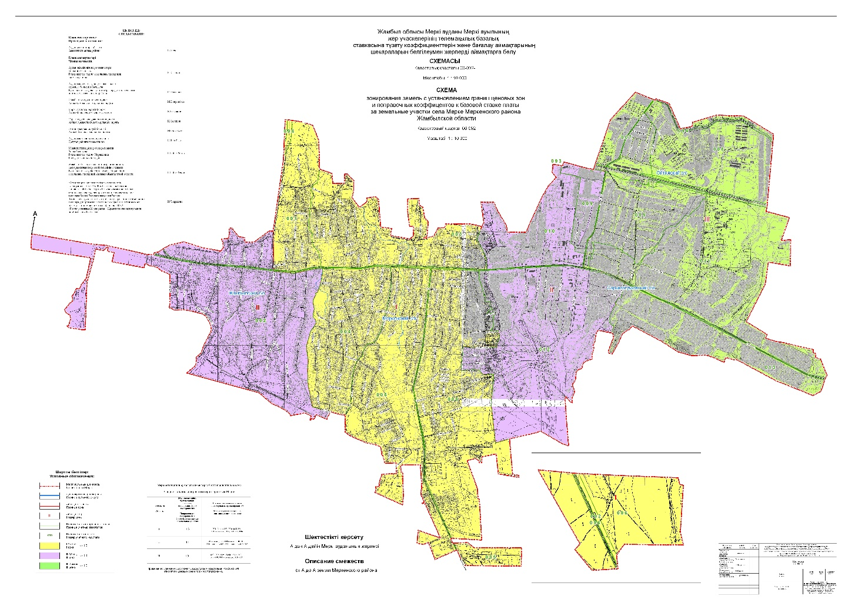

Приложение 2 к решению
№ 20-3 от 18 октября 2017 года
маслихата Меркенского района
Границы оценочных зон по селам Мерке, Жамбыл, Сарымолдаев, Ойтал
Номер оценочных зон | Описание границ оценочных зон
І | За начальную точку описания І-ой оценочной зоны принята точка пересечения улице Азимбека Исмаилова и улице Токтара Аубакирова.  От начальной точки граница проходит по улице Токтара Аубакирова в северном направлении до границы села Мерке и далее идет по границе села Мерке в северном направлении, затем поварачивает и идет в восточном направлении по границе села Мерке до границы учетного квартала – 003, затем в южном направлении идет по границе учетных кварталов - 003, 006 до границы села Мерке, затем по границе села Мерке в западном направлении до улицы Буденного, затем по улице Буденного в северном направлении до пересечения с улицы Оспана Умбетова, затем в северном направлении по улице Оспана Умбетова до пересечения с улицы Азимбека Исмаилова, затем по улице Азимбека Исмаилова в западном направлении до пересечения с улицы Токтара Аубакирова (исходная точка).
ІІ | ІІ-я оценочная зона состоит из двух участков – участок 1 западнее І–ой оценочной зоны, участок 2 восточнее І–ой оценочной зоны.  Участок 1 – за начальную точку описания принята точка пересечения улицы Азимбека Исмаилова и улицы Токтара Аубакирова. От начальной точки граница оценочной зоны проходит по улице Азимбека Исмаилова в осточном направлении до пересечения с улицы Оспана Умбетова, затем по улице Оспана Умбетова в южном направлении до границы села Мерке, затем по границе села Мерке в западном направлении, затем по границе села Мерке в северном направлении, затем по границе села Мерке в восточной направлении до улицы Токтара Аубакирова, затем по улице Токтара Аубакирова в южном направлении до пересечения с улицей Азимбека Исмаилова (исходная точка).  Участок 2 – за начальную точку описания принята точка пересечения улицы Лермонтова и улицы Азимбека Исмаилова. От начальной точки граница оченочной зоны проходит по улице Азимбека Исмаилова в восточном направлении до пересечения с улицей Советской и по улице Советской проходит в южном направлении до границы села Мерке, затем по границе села Мерке в западном направлении до границы учетного квартала 006, затем по границе учетного квартала 006 в северном направлении до улицы Азимбека Исмаилова, затем по улице Азимбека Исмаилова в восточном направлении до границы квартала 003 и по границы квартала 003 идет до границы села Мерке, затем по границе села Мерке в восточном направлении до улицы Лермонтова, затем по улице Лермонтова в южном направлении до пересечения с улицей Азимбека Исмаилова (исходная точка).
ІІІ | За начальную точку описания ІІІ- й оценочной зоны принята точка пересечения улицы Азимбека Исмаилова и улицы Лермонтова.  От начальной точки граница оценочной зоны проходит по улице Лермонтова в северном направлении до границы учетного квартала 009, затем в западном направлении по границе учетного квартала 009 до границы села Мерке, затем по границе села Мерке по улице Советской идет в северном направлении до пересечения с улицей Азимбека Исмаилова, затем по улице Азимбека Исмаилова в западном направлении до пересечения с улицей Лермонтова (исходная точка).
Приложение 3 к решению
№ 20-3 от 18 октября 2017 года
маслихата Меркенского района
Поправочные коэффициенты к базовым ставкам платы за земельные участки по селам Мерке, Жамбыл, Сарымолдаев, Ойтал
Номер оценочных зон | Поправочный коэффицент к базовой ставке платы за земельные участки
І | 1,3
ІІ | 1,1
ІІІ | 1,0

© 2012. РГП на ПХВ «Институт законодательства и правовой информации Республики Казахстан» Министерства юстиции Республики Казахстан

